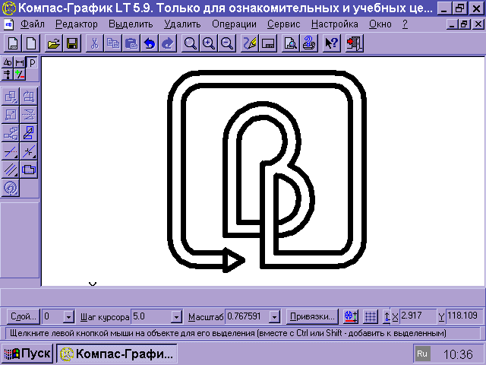
АКЦИОНЕРНОЕ ОБЩЕСТВО
«ВЛАДРЕСУРСЫ»

16 лет Октября ул., д.1, Владимир, 600007
Тел./факс (4922) 33-33-70 e-mail: arenda@vlres.elcom.ru;
ОКПО 03412358; ОГРН 1023301457211;
ИНН/ КПП 3328100273/332801001
__27 марта ___ 2020 № 1/ ФБО На № ______________от ___________

АКЦИОНЕРУ _______________

Совет директоров АО «Владресурсы» сообщает Вам, что годовое общее собрание акционеров АО «Владресурсы» состоится 21 апреля 2020 года в 10.00 по адресу: 600007, г. Владимир, ул. 16 лет Октября, д. 1, офис 13.
Дата, на которую определяются (фиксируются) лица, имеющие право на участие в общем собрании акционеров, - 27 марта 2020г.
Регистрация лиц, участвующих в общем собрании, с 9.00. Регистрация лиц, имеющих право на участие в собрании и явившихся для участия в собрании, осуществляется при предоставлении паспорта.

Повестка дня:

1. Утверждение порядка ведения годового общего собрания акционеров АО «Владресурсы».
2. Утверждение годового отчёта, годовой бухгалтерской (финансовой) отчётности общества, распределения прибыли по результатам 2019 года.
3. Утверждение отчёта ревизора и заключения аудитора общества.
4. О выплате дивидендов за 2019 год.
5. Избрание совета директоров общества.
6. Избрание генерального директора общества
7. Избрание ревизионной комиссии общества.
8. Утверждение аудитора общества.

Категории (типы) акций, владельцы которых имеют право голоса по всем или некоторым вопросам повестки дня общего собрания акционеров, – обыкновенные именные бездокументарные.

С информацией (материалами), подлежащей предоставлению при подготовке к проведению годового общего собрания акционеров, можно ознакомиться в течение
20 дней до даты проведения собрания и во время его проведения по адресу: 600007,
г. Владимир, ул. 16 лет Октября, д. 1, офис 34 ( тел.43-23-29).

Председатель Совета директоров___________________А.П. Голодкова

